EVIDENCIA FOTOGRÁFICA
Fecha: 03 de julio del 2025
Nombre de Actividad: Entrega de reconocimientos a alumnos de INJUVE
Número de beneficiados: 2
Evidencia fotográfica:
Link: No tenemos página de INJUVE
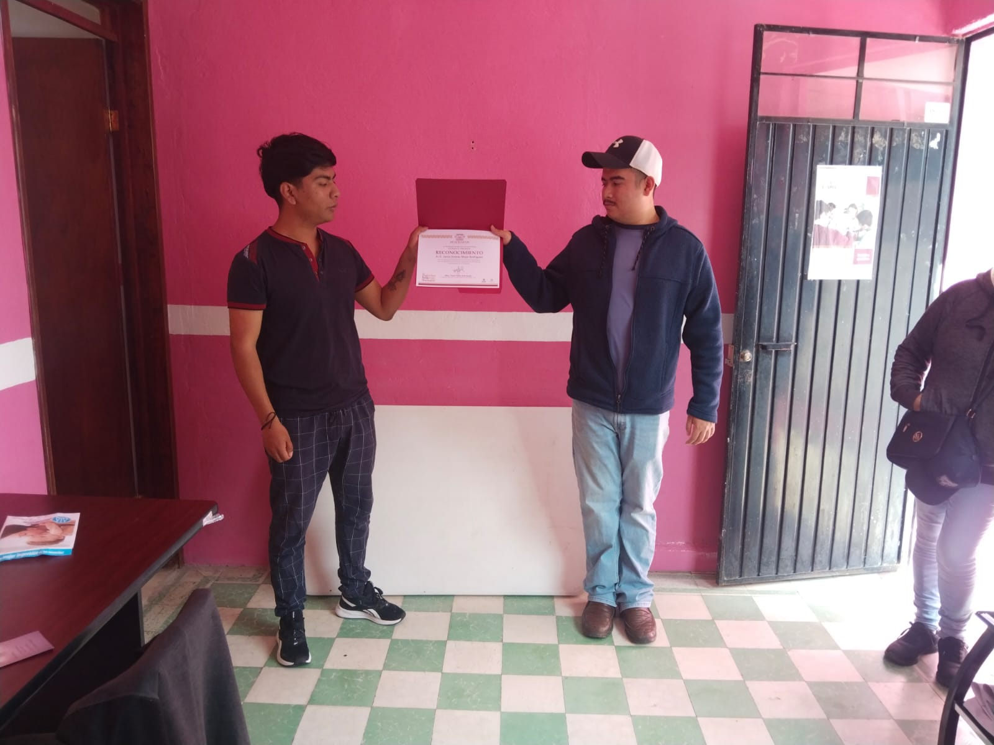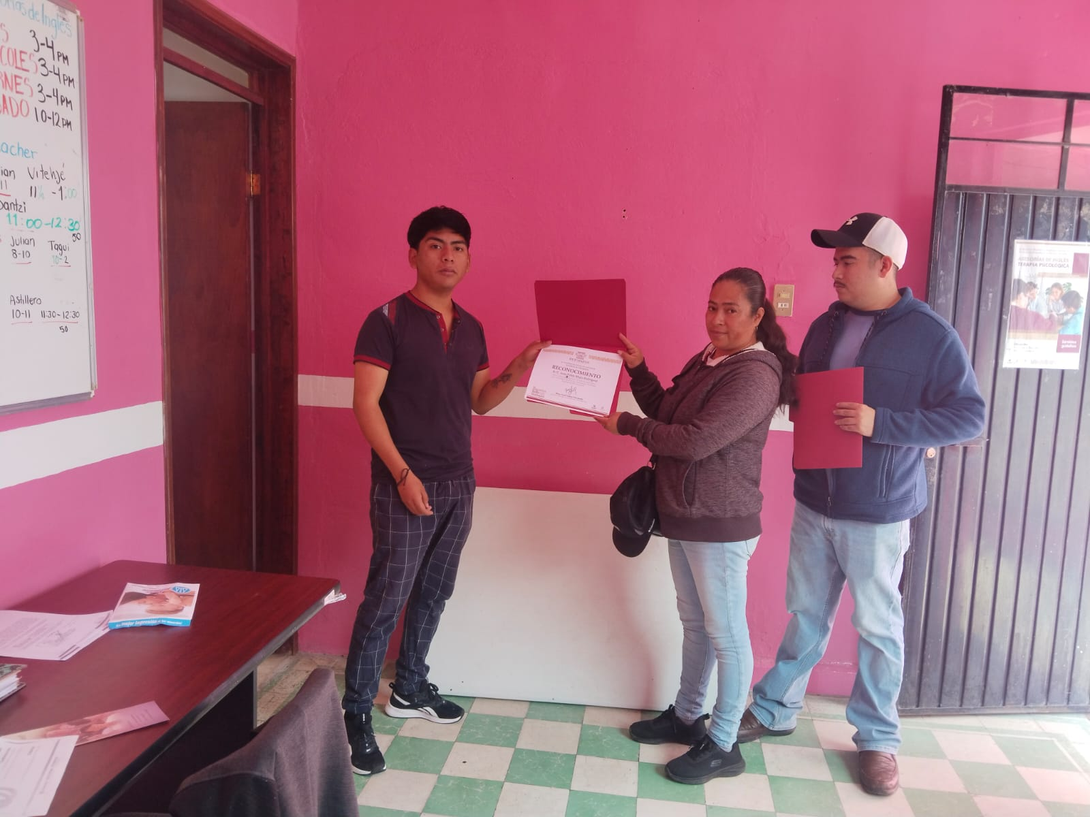

Fecha: 12, 19 Y 26 de julio del 2025
Nombre de Actividad: Clases de ingles en las instalaciones de juventud
Número de beneficiados: 24
Evidencia fotográfica:
Link: No tenemos página de INJUVE

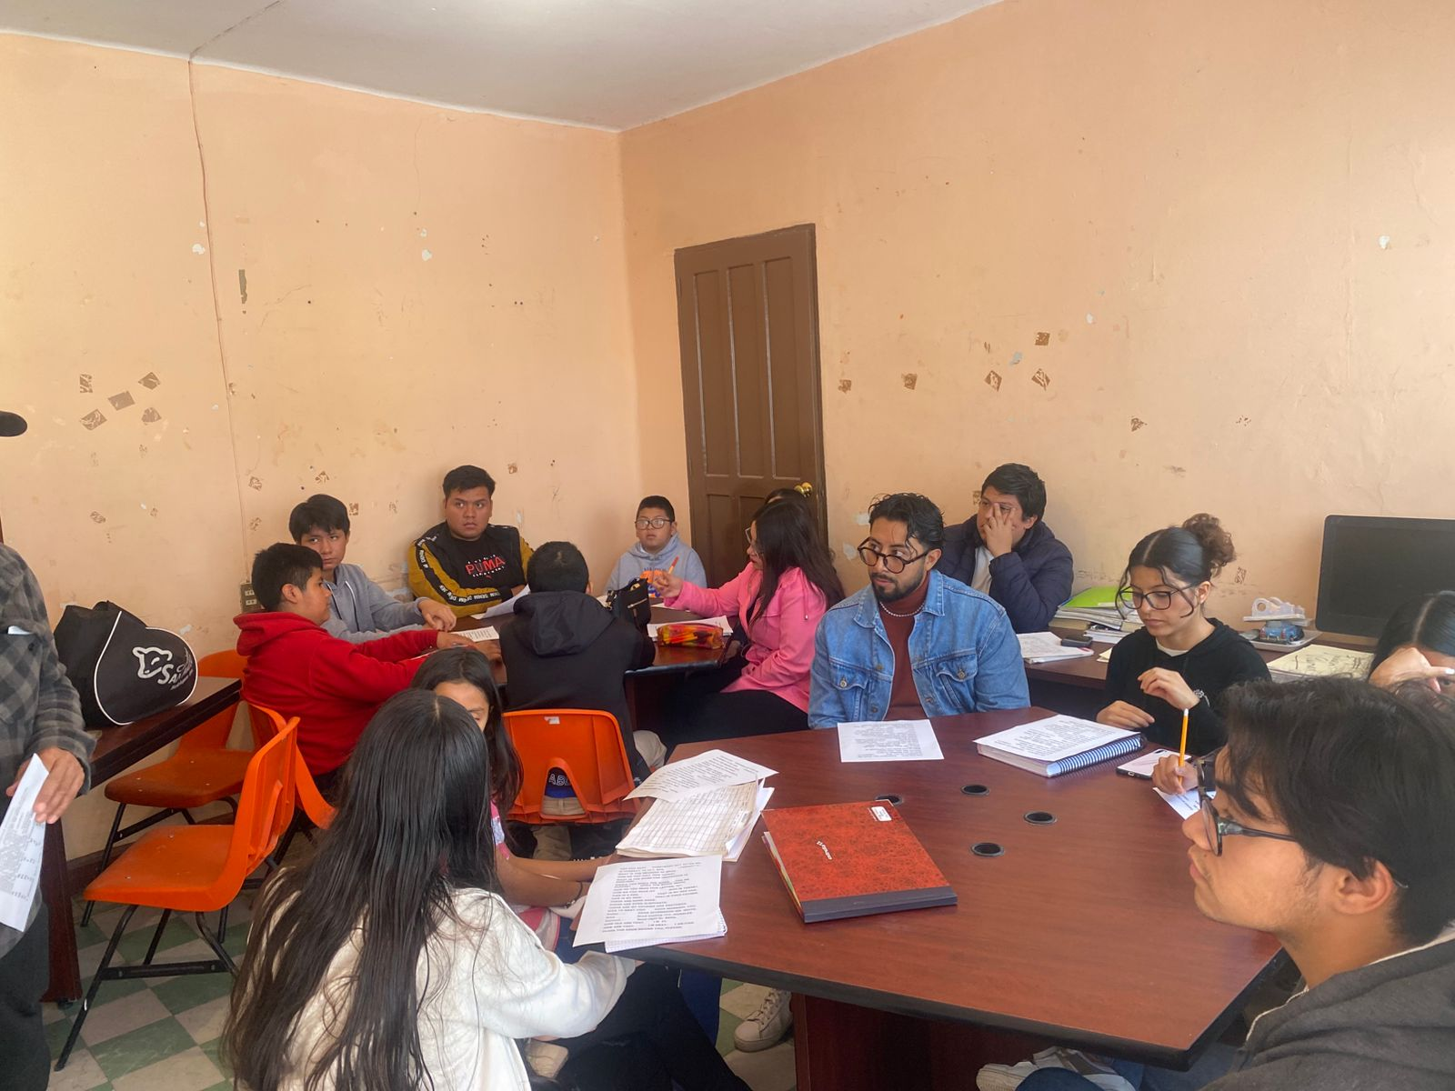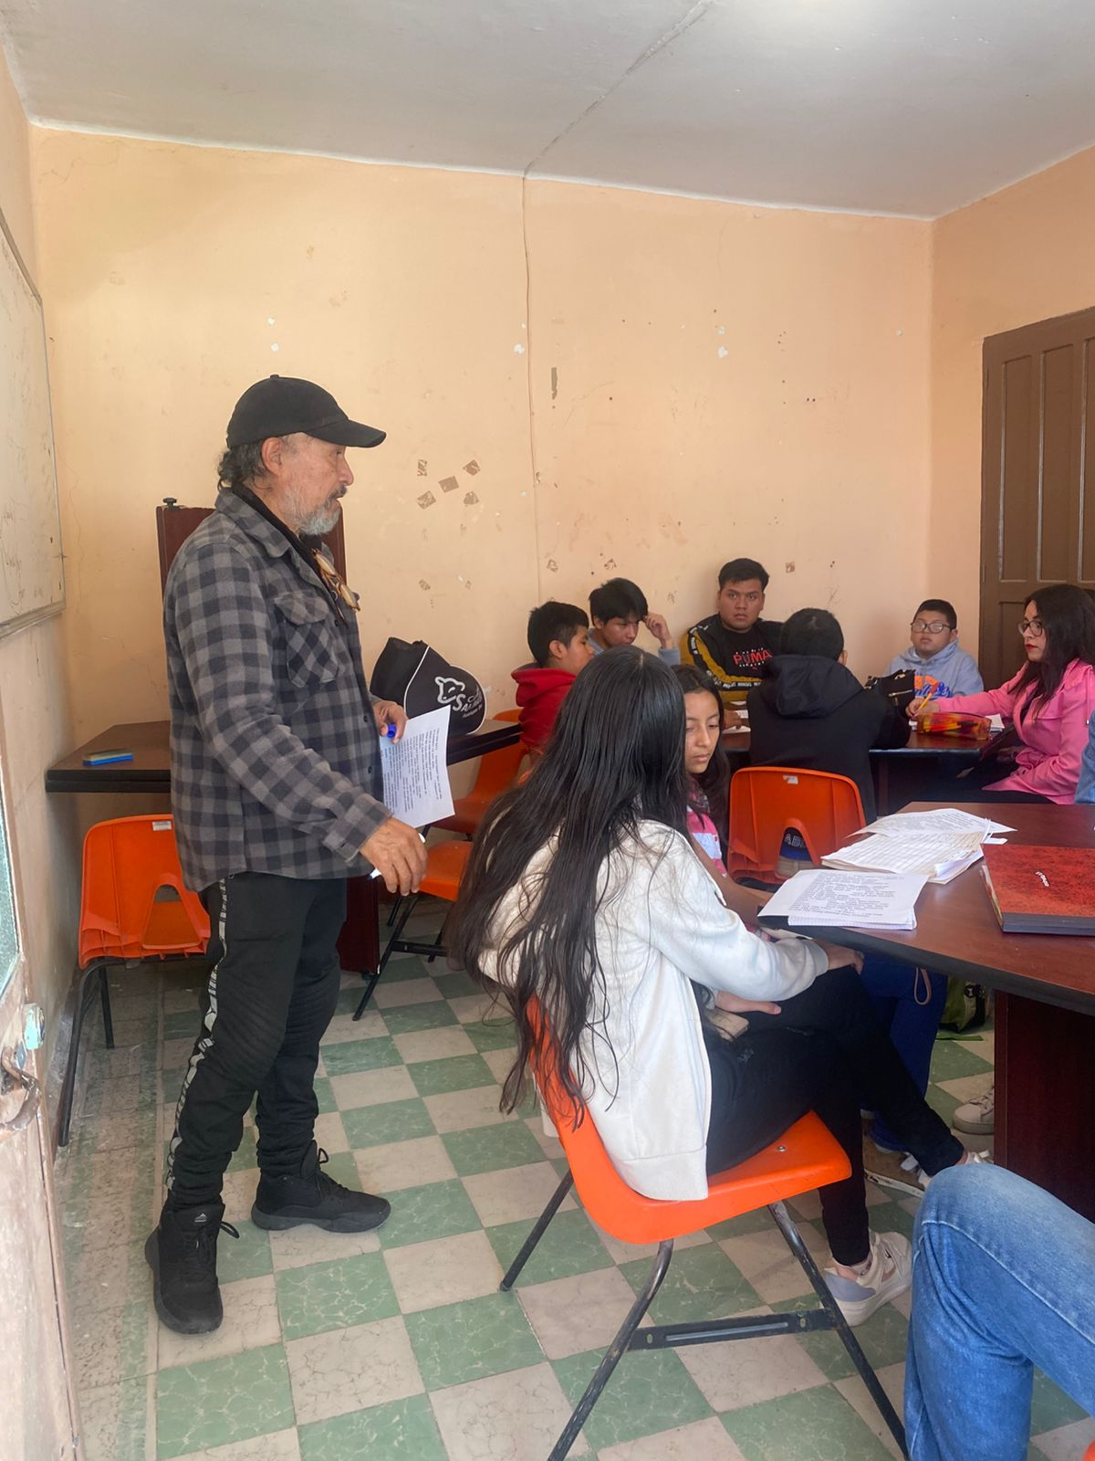

Fecha: 02,09,16,23,30 de agosto del 2025
Nombre de Actividad: Clases de ingles en las instalaciones de juventud
Número de beneficiados: 24
Evidencia fotográfica:
Link: No tenemos página de INJUVE

Fecha: 06,13,20,27 de septiembre del 2025
Nombre de Actividad: curso de inglés en el instituto
Número de beneficiados: 25
Evidencia fotográfica:
Link: No tenemos página de INJUVE
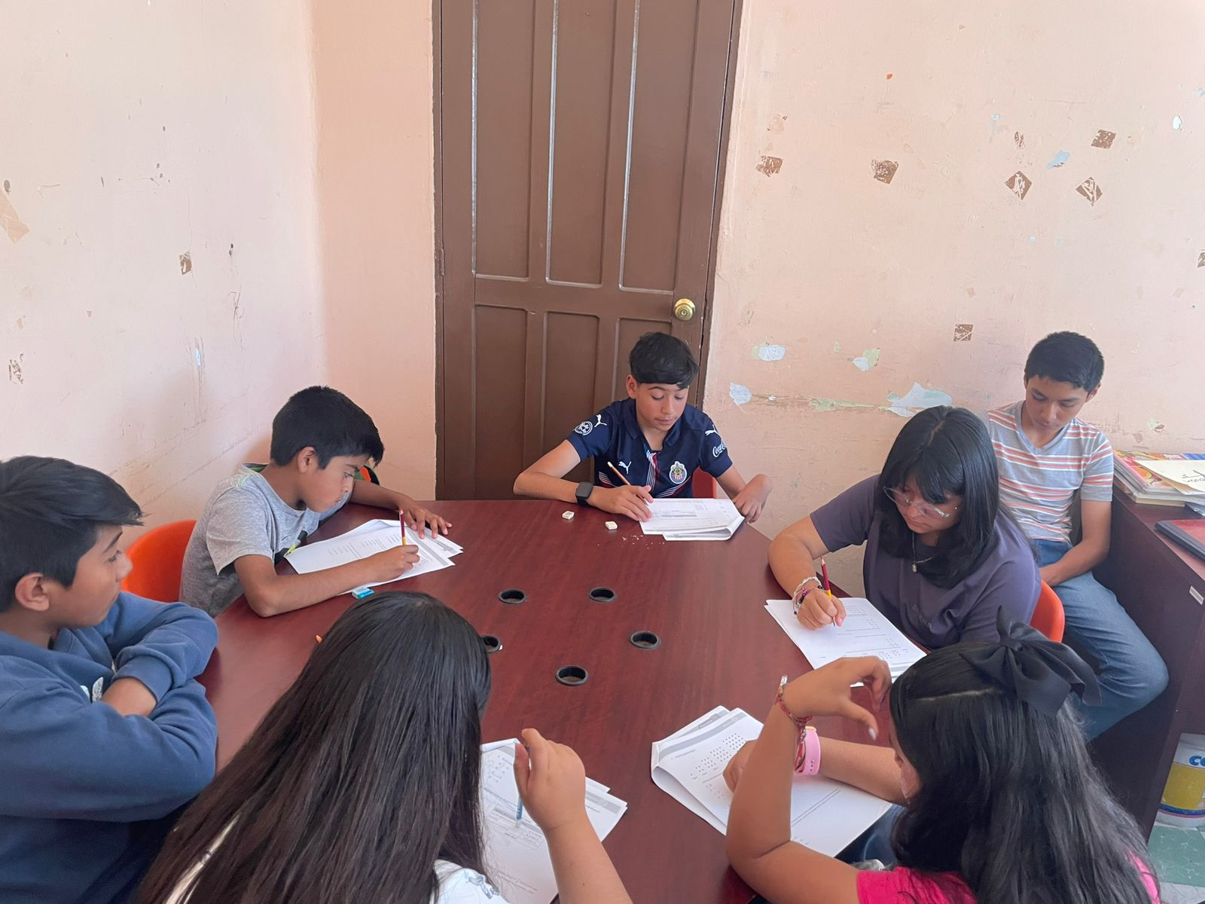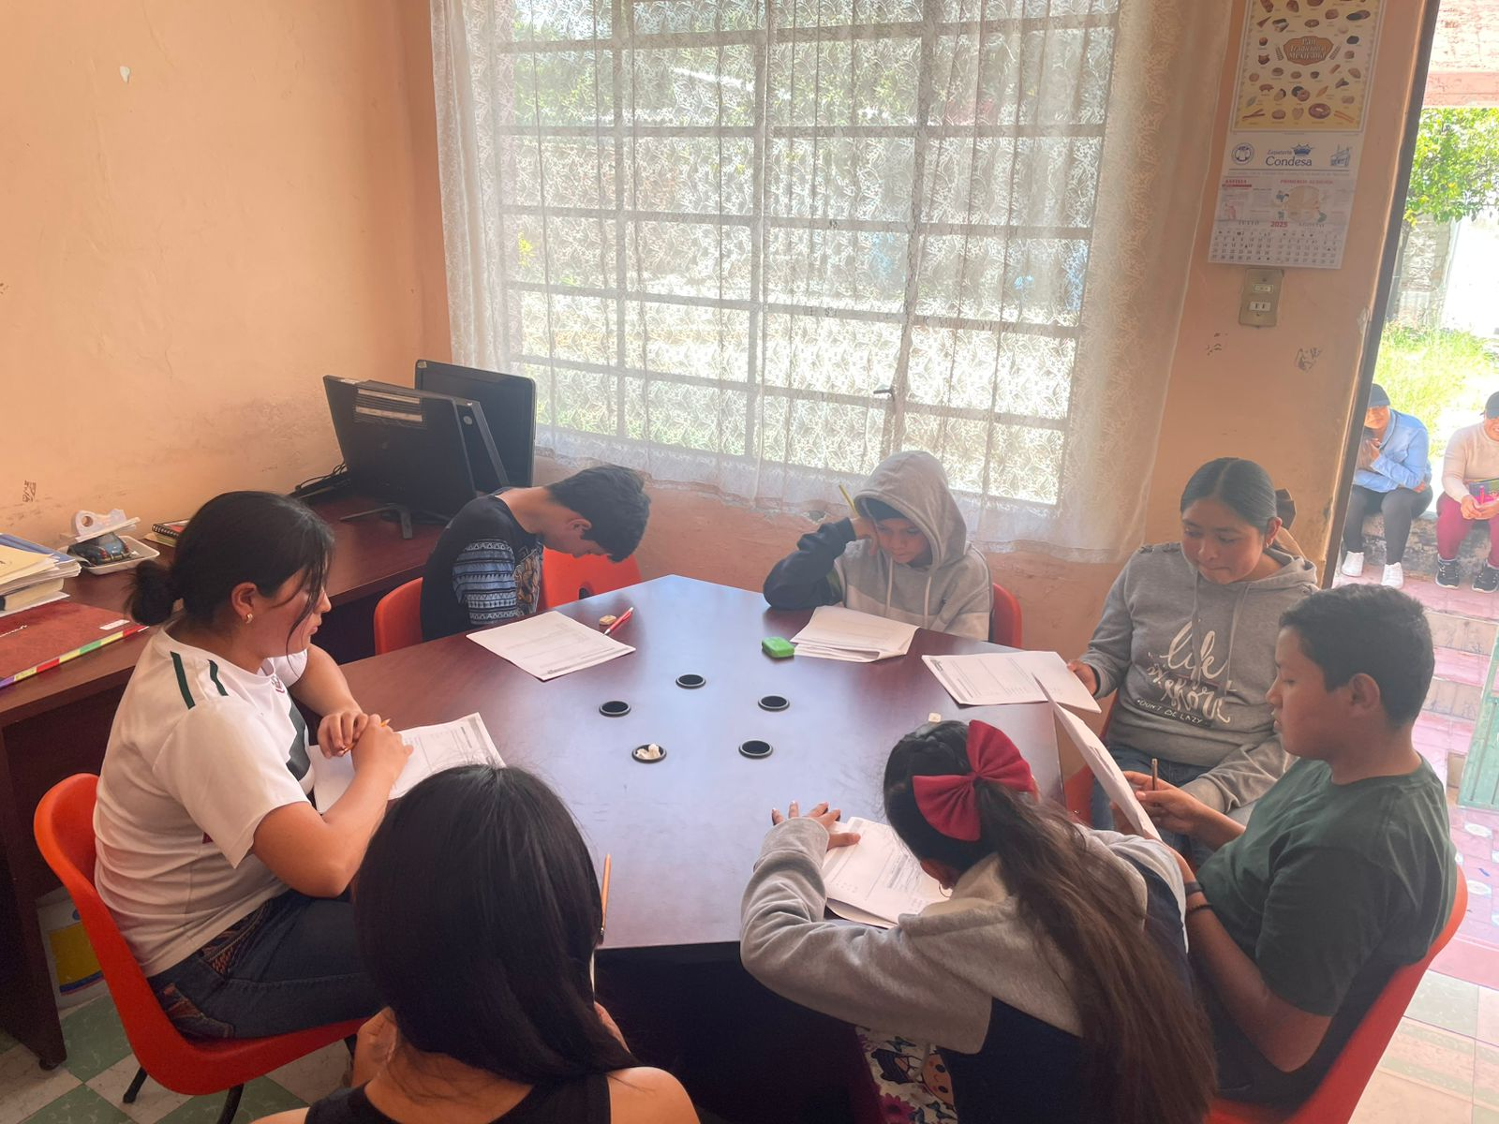
Fecha: 17,24 y 31 de septiembre del 2025
Nombre de Actividad: clase de ingles telesecundaria vitejhe
Número de beneficiados: 32
Evidencia fotográfica:
Link: No tenemos página de INJUVE
